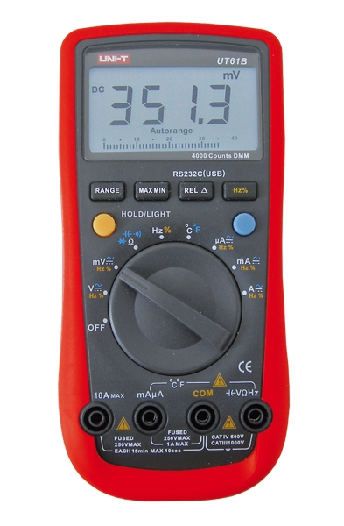
Digitální multimetr UT61B
Víceúčelový multimetr je přenosný digitální přístroj se zdokonalenou konstrukcí a přehledným displejem. Součástí dodávky je baterie 6F22,měřící hroty, síťový adaptér, optický propojovací kabel a software. Přístroj má optoelektronické rozhraní RS232C, které zaručuje absolutní bezpečné galvanické oddělení měřícího přístroje od Vašeho počítače, jenž je tímto chráněn před poškozením měřícím napětím. Multimetr je navíc opatřen teplotní sondou.

Při dokoupení USB kabelu (objednací číslo: 07740019) je možné připojit multimetr k PC přes USB.

SPECIFIKACE:
DC napětí:
40mV +/- (0.8%+3)
400mV +/- (0.8%+3)
4V / 40V / 400V +/- (0.5%+1)
1000V +/- (1.0%+3)
AC napětí:
40mV +/- (1.2%+5)
400mV +/- (1.2%+5)
4V / 40V / 400V +/- (1.0%+3)
750V +/- (1.2%+5)
DC proud:
400µA / 4000µA +/- (1.0%+2)
40mA / 40mA +/- (1.2%+3)
4A / 10A +/- (1.5%+3)
AC proud:
400µA / 4000µA +/- (1.2%+5)
40mA / 400mA +/- (1.5%+5)
4A / 10A +/- (2.0%+5)
Odpor:
400 Ohm +/- (1.2%+2)
4 kOhm / 40 kOhm / 400 kOhm +/- (1.0%+2)
4 MOhm +/- (1.2%+2)
40 MOhm +/- (1.5%+2)
Kapacita:
40nF +/- (3.0%+5)
400nF / 4µF / 40µF +/- (3.0%+5)
400µF +/- (4.0%+5)
Teplota°C:
-40°C ~ -20°C - (8.0%+5)
> -20°C ~ 0°C +/- (1.2%+4)
> 0°C ~ 100°C +/- (1.2%+3)
> 100°C ~ 1000°C +/- (2.5%+2)
Teplota°F:
-40°F ~ 4°F - (8.0%+6)
> 4°F ~ 32°F +/-(1.2%+5)
> 32°F ~ 212°F +/-(1.2%+4)
> 212°F ~ 1832°F +/-(2.5%+3)
Kmitočet: 10Hz~10MHz +/-(0.1%+4)
Frekvenční přenos: 45 ~ 400Hz
Střída: 0.1% ~ 99.9%
SPECIÁLNÍ FUNKCE:
Pojistka
Manuální rozsah
Test diod
Akustický test
Max./Min. hodnota
REL hodnota
Data Hold
RS232C (USB)
Indikátor baterie: < 7.5V
Sleep mód: po 15 minutách
Vstupní impedance pro DC napětí: 10 MOhm
Podsvětlení displeje
CHARAKTERISTIKA:
Napájení: 9V baterie (6F22)
Rozměry LCD displeje: 65 x 43mm
Rozměry: 180 x 87 x 47mm
Hmotnost: 370g
Součástí balení jsou měřicí kabely

